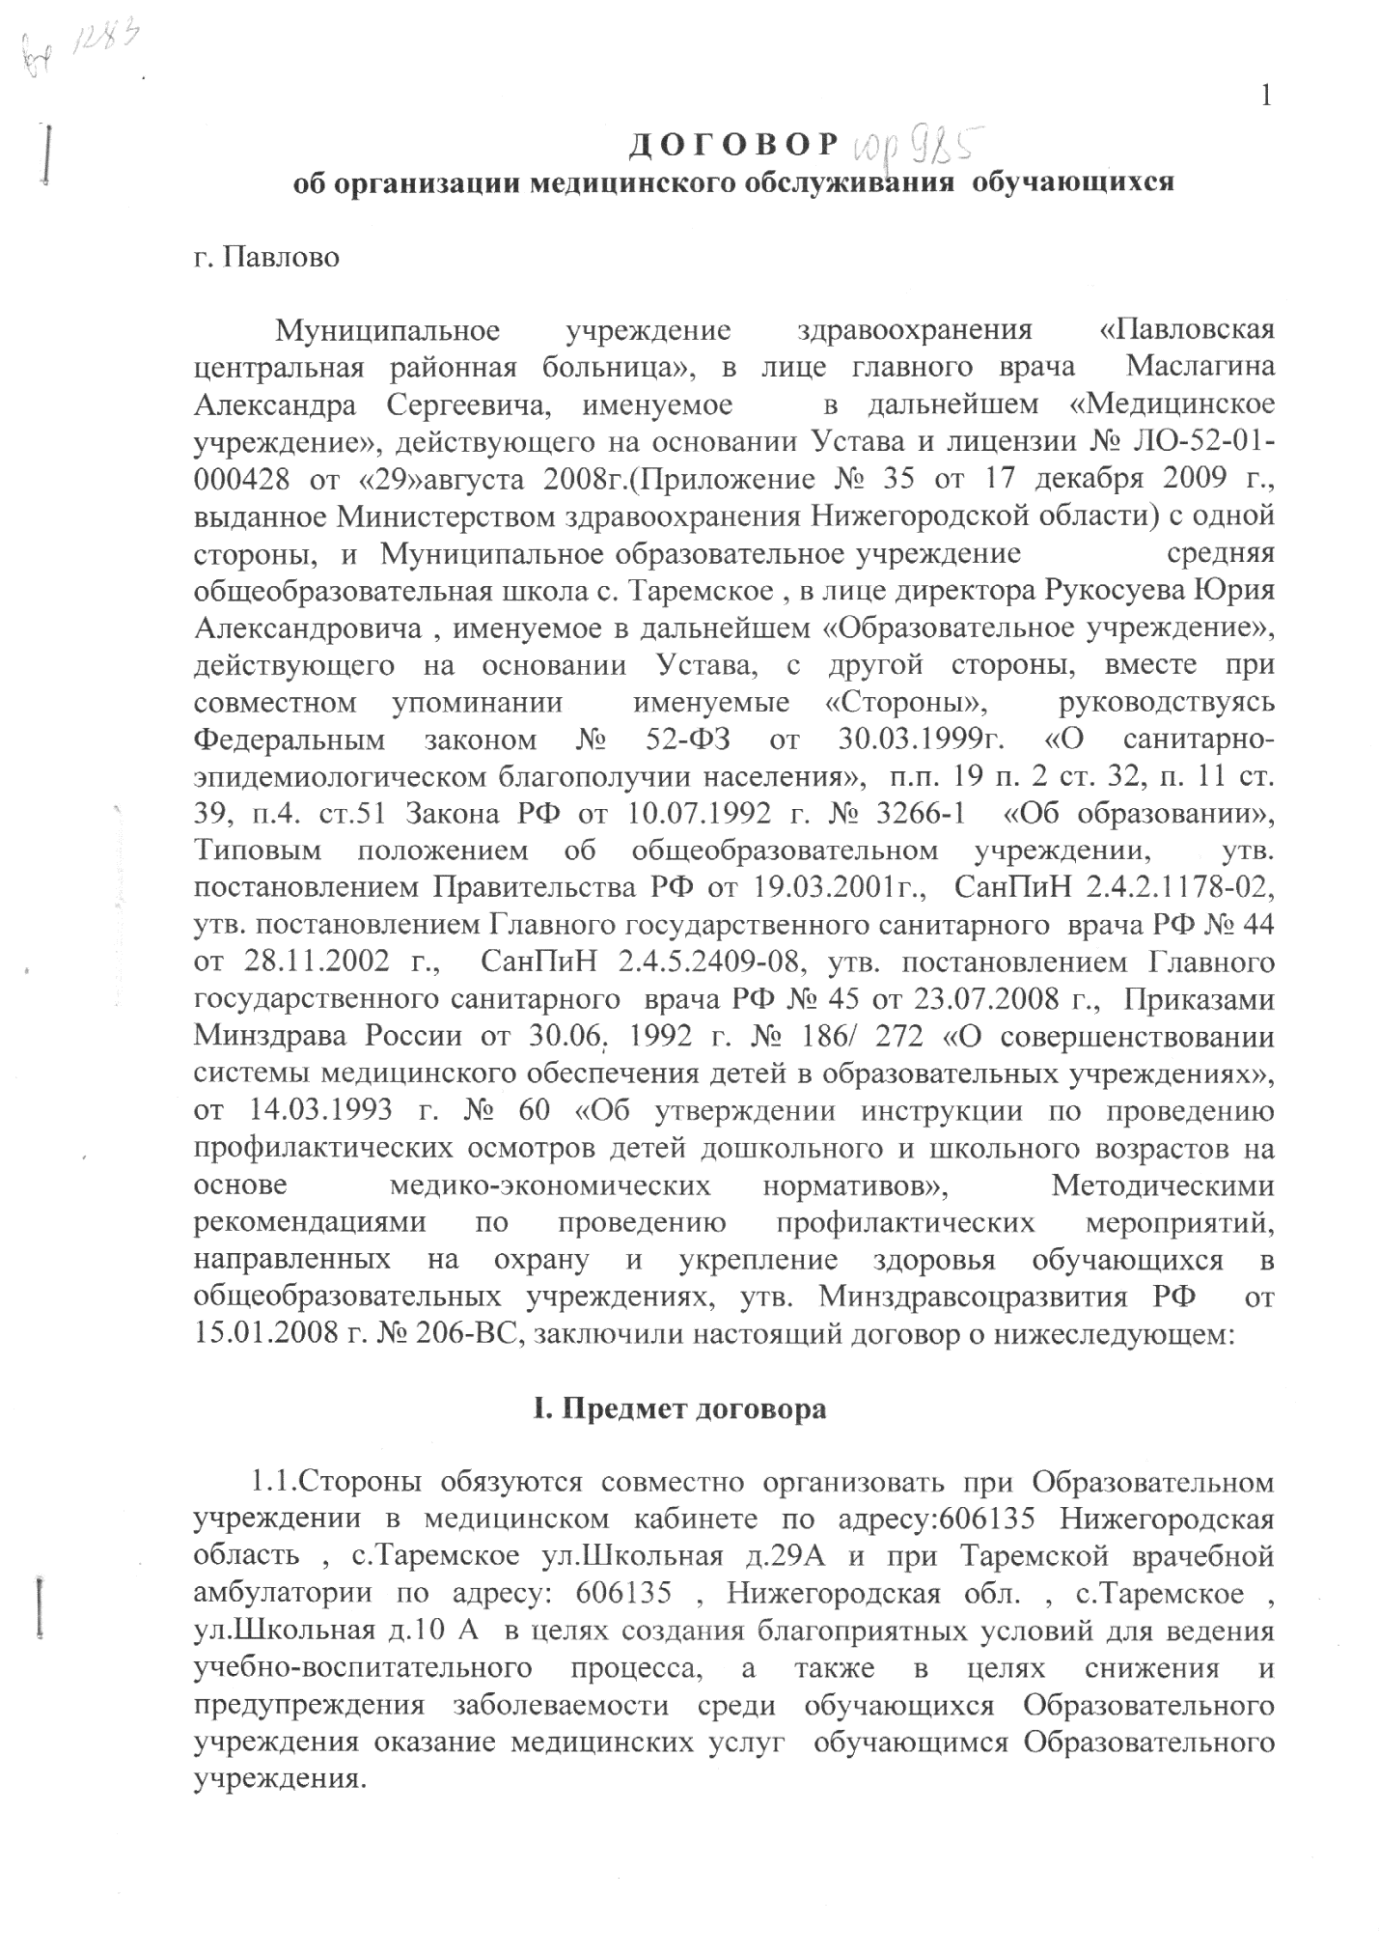

1.2. Медицинский кабинет Образовательного учреждения расположен по адресу: Нижегородская область , Павловский район, с.Таремское , ул. Школьная 29А в виде 2 комнат, общей площадью 32,4 м2, находится в оперативном управлении Образовательного учреждения на основании свидетельства о государственной регистрации права серия 52-АВ № 047793 от « 28» февраля 2007 г..
1.3. Медицинское обслуживание обучающихся осуществляется штатным работниками Таремской врачебной амбулатории: фельдшером и врачом- педиатром (указать должность) в соответствии с согласованным с Образовательным учреждением графиком.

II. Права и обязанности Сторон

2.1. Медицинское учреждение ( Таремская врачебная амбулатория ) обязано:

-согласовать с Образовательным учреждением график медицинского обслуживания обучающихся;
-обеспечить постоянное медицинское обслуживание обучающихся, выраженное в оказании качественной и квалифицированной помощи обучающимся Образовательного учреждения, в том числе:
а) оказывать неотложную и скорую медицинскую помощь обучающимся;
б) на базе Таремской врачебной амбулатории проводить иммунопрофилактику (в рамках национального календаря профилактических прививок и календаря профилактических прививок по эпидемическим показаниям);
в) проводить туберкулинодиагностику;
г) контроль за проведением ФЛГ обследования подростков с 15 лет.
д) совместно с педагогическим коллективом Образовательного учреждения обеспечить организацию проведения профилактических осмотров обучающихся;
е) обеспечить организацию противоэпидемиологических мероприятий;
- обеспечить использование по назначению предоставленного помещения и выполнение технических условии эксплуатации оборудования, инструментария, использование по назначению лекарственных средств и перевязочного материала медицинского кабинета;
-обеспечить Образовательное учреждение необходимыми иммунобиологическими препаратами для проведения профилактических прививок;
-своевременно информировать администрацию Образовательного учреждения о планируемых профилактических мероприятиях с предоставлением соответствующих графиков;
-контролировать соблюдение санитарно-гигиенических требований к учебно-воспитательному процессу;
-осуществлять контроль за организацией питания обучающихся, включающий в себя: ведение необходимой документации на пищеблоке: осуществление контроля за ведением журнала бракеража сырых скоропортящихся продуктов, готовой продукции, журнала «Здоровье», за ведением журнала учета температурного режима холодильного оборудования;
-проводить санитарно-просветительскую работу с обучающимися, родителями (законными представителями), педагогами (профилактические мероприятия по гигиеническому обучению и воспитанию в рамках формирования здорового образа жизни);
- обеспечить контроль за проведением комплексного оздоровления детей с ограниченными возможностями здоровья, на базах ЛПУ.
-проводить анализ состояния здоровья обучающихся;
-предоставлять директору Образовательного учреждения отчеты о проделанной работе;
-соблюдать правила противопожарной безопасности;
- обеспечить своевременную подготовку заявок на оборудование медицинского кабинета и медикаментов.
- вести утвержденные формы учетной и отчетной медицинской документации.
2.2. Образовательное учреждение обязано:
- предоставить помещение с соответствующими условиями для работы медицинского работника ;
-предоставить список обучающихся с указанием номеров (копий) полисов обязательного медицинского страхования;
-обеспечивать явку обучающихся на осмотры и запланированные медицинские мероприятия (прививки, профосмотры и др.);
- обеспечить явку учащихся в Центр здоровья для первичных осмотров и дополнительного наблюдения согласно плана – графика Центра здоровья детской поликлиники г. Павлово
-доводить до сведения родителей (законных представителей) результаты медицинских осмотров и даты проведения профилактических прививок;
-обеспечить надлежащее санитарно-эпидемиологическое состояние медицинских кабинетов для получения положительного санитарно-эпидемиологического заключения;
-за счет собственных средств обеспечить содержание медицинского кабинета (производить своевременно капитальный и текущий ремонт предоставленного помещения, коммуникаций), технический осмотр работающего оборудования, надлежащее противопожарное состояние и его техническое обслуживание);
- согласовать с Медицинским учреждением график медицинского обслуживания обучающихся;
-обеспечить соответствие оснащенности кабинета действующим требованиям;
-организовать своими силами ежедневную уборку предоставленного Медицинскому учреждению помещения;
-организовать охрану предоставленного помещения и оборудования;
-предоставить специалистам Медицинского учреждения на срок действия договора рабочее место, оборудованное необходимым инвентарем, канцелярскими принадлежностями;
-обеспечить медицинский кабинет оборудованием, инструментарием, лекарственными средствами, перевязочным материалом, дезсредствами, находящихся на балансе Образовательного учреждения.
2.3. Медицинское учреждение имеет право:
-получать от Образовательного учреждения информацию, необходимую для осуществления медицинского обслуживания обучающихся.
2.4. Образовательное учреждение имеет право:
-проверять ход и качество медицинского обслуживания обучающихся, не вмешиваясь в профессиональную деятельность Медицинского учреждения;
-знакомиться с документами, подтверждающими специальную правоспособность Медицинского учреждения.

III. Ответственность сторон

3.1. В случае неисполнения обязательств, принятых по условиям настоящего договора Стороны несут ответственность в соответствии с действующим законодательством Российской Федерации.
3.2. Медицинское учреждение отвечает за соблюдение лицензионных требований и условий при оказании медицинской помощи в части квалификации медицинских кадров и соблюдения санитарно-эпидемиологического режима технологического процесса.
3.3.Образовательное учреждение отвечает за соблюдение требований и условий при оказании медицинской помощи в части соответствия медицинского кабинета стандартам оснащения.
3.4. Сторона, не исполнившая или ненадлежащим образом исполнившая обязательства по настоящему договору, освобождается от ответственности, в случае наступления обстоятельств непреодолимой силы, вызванных прямо или косвенно проявлением наводнения, пожаров, предписаний, приказов или иного административного вмешательства со стороны органов государственной власти Российской Федерации или Нижегородской области, каких либо других ограничений, оказывающих влияние на выполнение сторонами обязательств по настоящему договору, если они значительно влияют на срок исполнения обязательств, принятых по настоящему договору.

IV. Порядок разрешения споров

4.1. При возникновении споров и разногласий, которые могут возникнуть между Сторонами в процессе исполнения обязательств по настоящему договору, Стороны будут разрешать досудебным путем: путем переговоров и возникшие договоренности в обязательном порядке фиксируются письменно дополнительным соглашением сторон или протоколом, становящимся с момента их подписания неотъемлемой частью настоящего договора.
4.2. В случае если в течение одного месяца Сторонам не удается разрешить спор путем переговоров, Стороны обращаются в соответствующие компетентные вышестоящие органы, в том числе в Управление образования администрации Павловского муниципального района, выполняющего в установленном порядке функции и полномочия учредителя муниципальных образовательных учреждений района, за разъяснениями по спорному вопросу. Разъяснение соответствующего вышестоящего органа признается Сторонами обязательным.
4.3. При не урегулировании в процессе переговоров спорных вопросов, споры подлежат разрешению в Арбитражном суде Нижегородской области в порядке, установленном действующим законодательством РФ.

V. Заключительные положения

5.1. Настоящий договор составлен в двух подлинных экземплярах, имеющих одинаковую юридическую силу, по одному экземпляру для каждой из Сторон, вступает в силу с момента его подписания Сторонами, скрепления печатями и действует неопределенный срок.
5.2. Настоящий договор не может быть изменен или дополнен в какой-либо части без взаимного согласия Сторон.
Стороны вправе изменить условия настоящего договора путем заключения дополнительного соглашения в письменном виде, подписанного уполномоченными представителями Сторон и скрепленного печатями, являющегося неотъемлемой частью настоящего договора.
Внесение изменений или дополнений в настоящий договор, либо принятие договора в новой редакции обязательно в случае изменения законодательства РФ.
5.3.Ни одна из Сторон не может передать свои права и обязанности по настоящему контракту третьей стороне без письменного согласия на то контрагента.
5.4. Во всем остальном, не предусмотренном настоящим договором, Стороны руководствуются действующим законодательством.
5.5. Настоящий договор может быть прекращен досрочно по требованию какой-либо из Сторон. О намерении досрочного прекращения договора Сторона, заявившая желание о расторжении договора, обязана уведомить другую Сторону не менее чем 2 месяца до предполагаемой даты прекращения договора.

